Felhasználók
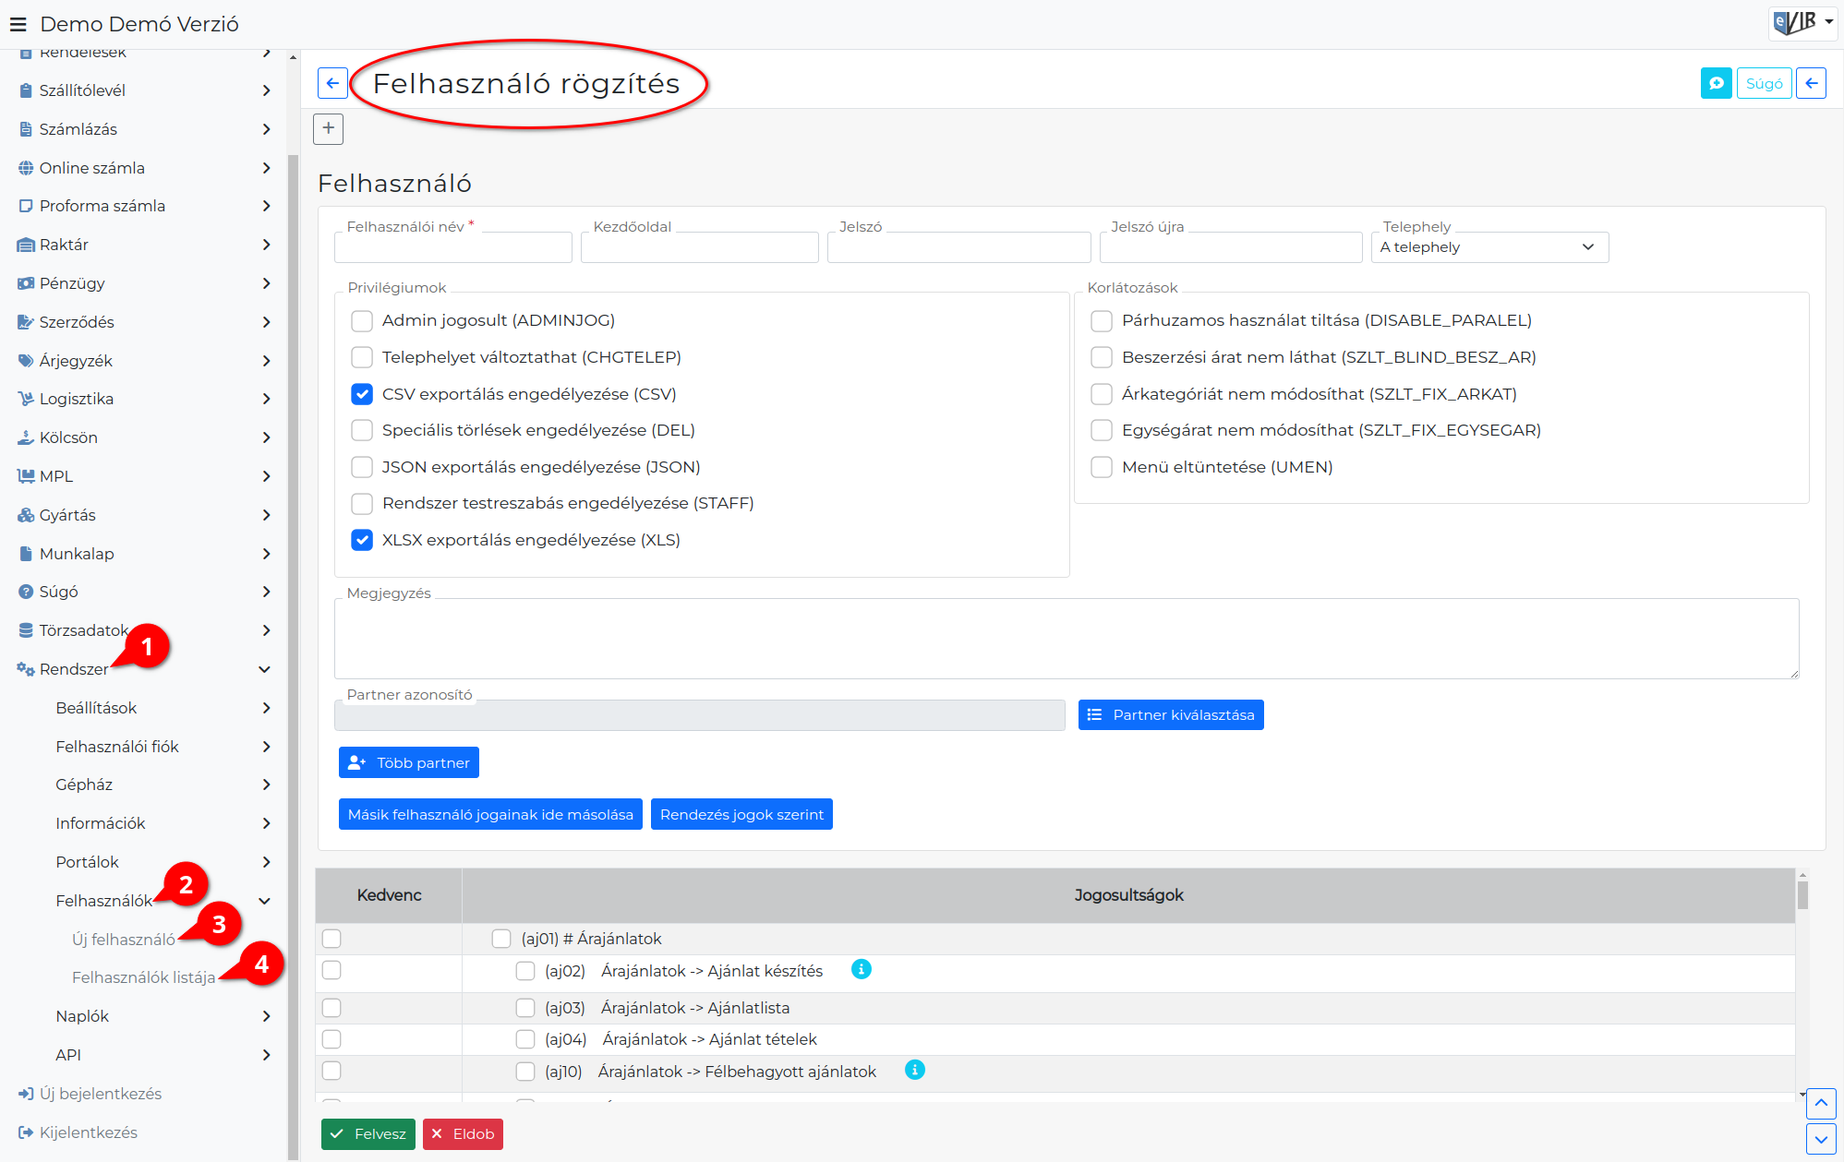
- A Rendszer,
- Felhasználók menüpont alatt érhető el a felhasználók kezelése.
- Új felhasználó menüpontra kattintva lehet rögzíteni felhasználókat.
- Felhasználók listája tartalmazza a már felvett felhasználók adatait.

Felhasználók létrehozásánál vagy módosításánál a következő adatokat kell megadni:
- Felhasználói név
A felhasználó bejelentkezéskor használt felhasználóneve.
  - Az admin nevű felhasználót rendszer adminisztrációs célok használatára fenntartjuk.
  - A SYSTEM felhasználó maga a rendszer felhasználói neve.
- Kezdőoldal
Beállítható kezdőoldal, ami a bejelentkezést követően automatikusan betöltődik.
Például:
  - widget_portal
Kezdőoldal személyre szabása egyedi portálokkal
  - tms_portal
- Jelszó
A felhasználó bejelentkezéskor használandó jelszava.
- Jelszó újra
A jelszó mezőbe írtak megismétlése.
Felhasználó egyéb adatainak módosításakor a mezőket üresen kell hagyni a korábbi jelszó változatlan formában történő megtartásához!
Elfelejtett jelszó esetén az adminisztrátori jogosultsággal rendelkező felhasználó a Felhasználók listájából kiválasztva adhat meg új jelszót!
Ha a bejelentkezett felhasználó a saját jelszavát szeretné módosítani, akkor azt a Rendszer → Felhasználói fiók → Jelszócsere menüpont alatt teheti meg!
- Telephely
Telephelyes működés esetén a legördülőből kiválasztható a felhasználó telephelye.
A bizonylatok annak a telephelynek a betűjelével készülnek amelyik telephelyhez tartozik a felhasználó.
- Privilégiumok
A nem menüponthoz köthető plusz jogosultságokat lehet adni a felhasználónak.
- Korlátozások
A felhasználóval kapcsolatos korlátozásokat lehet beállítani.
- Megjegyzés
Bármilyen szabad szöveges megjegyzés írható.
- Partner azonosító
A partnernyilvántartásból hozzá lehet rendelni egy partnert a felhasználóhoz.
Ezt pl. a taszk kezelő rész használja e-mail címekhez, vagy bizonylat készítéskor ennek a partnernek a nevét írja a bizonylatra, stb. Több partnert is hozzá lehet rendelni egy felhasználóhoz.
2FA authentikációs bejelentkezés esetén a kiválasztott partner email címére küldi el a program az ellenőrző kódot!
- Másik felhasználó jogainak ide másolása
Ezzel a gombbal már egy korábban beállított felhasználó jogosultságát lehet klónozni, így nem kell egyesével minden jogot újra beállítani.
A gombra kattintva megjelenik a Felhasználók listája, a lista megfelelő sorára kattintva kiválasztja a másolni kívánt felhasználót és visszatér az űrlaphoz úgy, hogy a megfelelő jogosultságok már kiválasztásra kerültek.
- Rendezés jogok szerint vagy Rendezés hierarchia szerint
A jogosultságok felsorolásának módját határozza meg.
- Jogosultságok
- | Felvesz | gombra kattintva rögzíti az adatokat.
- Felhasználó törlése: Az adott felhasználó törlése a rendszerből. A speciális felhasználók esetében ez a gomb nem jelenik meg.

Kapcsolódó oldalak:
- Rendszer
- Jelszó csere
- Letiltott felhasználó
- Könyvelő hozzáférés beállítása

